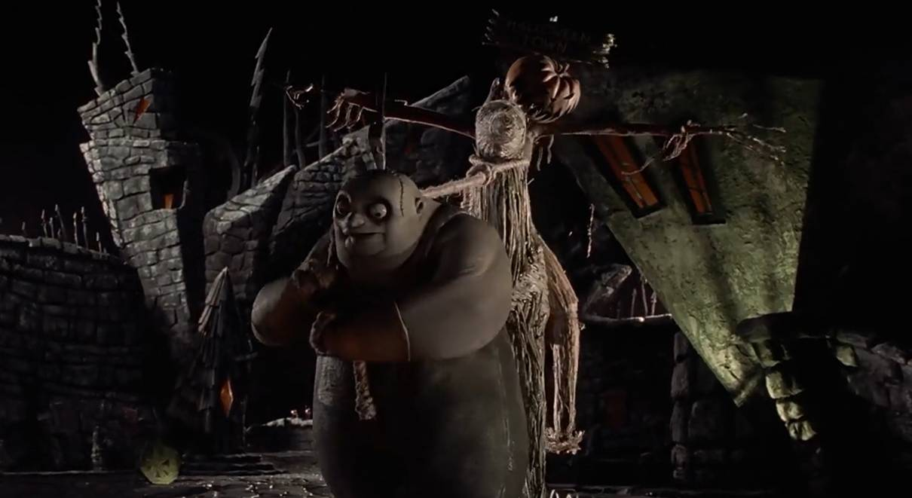
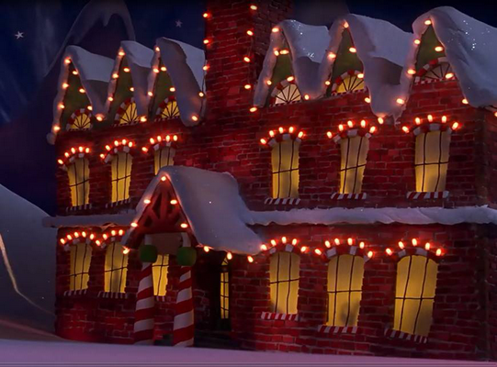
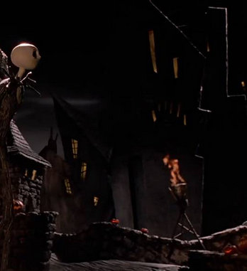
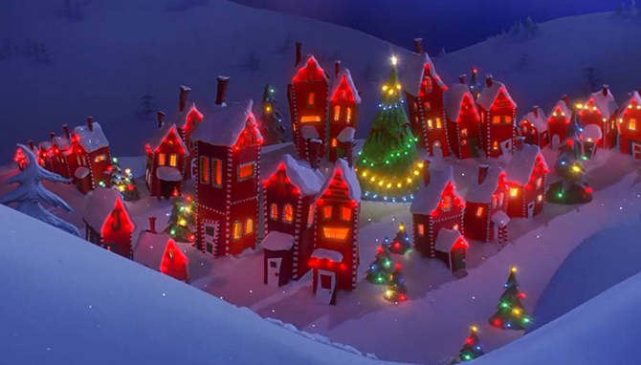
Deux mondes : Halloween et Noël

- Vocabulaire
Caractériser les deux mondes présentés dans ce conte en utilisant comme entrée la lumière, les couleurs, les personnages et l'ambiance. Montrer qu'ils sont totalement opposés.

 | Le monde d'Halloween | Le monde de Noël
La lumière | sombre, obscur | lumineux
Les couleurs | gris, noir, terne | rouge, vert, blanc
Les personnages | biscornus, rapiécés | rondouillards, souriants
L'ambiance | lugubre, angoissante | chaleureuse, joyeuse, conviviale

- Arts visuels : architecture

- À l'aide des photogrammes suivants, rechercher les caractéristiques architecturales d'HalloweenTown et de ChrismasTown.

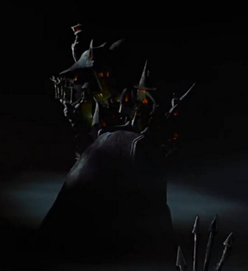

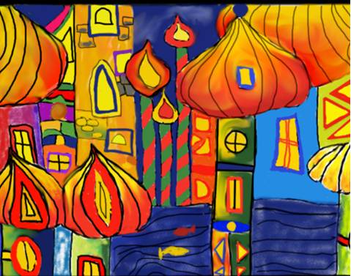
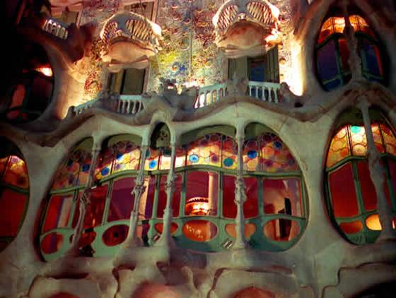

- Présenter aux élèves les œuvres suivantes et leur demander de quelle ville elles se rapprochent le plus.

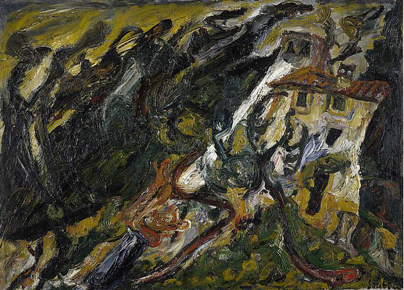
Le Mas Passe-temps à Céret, Soutine
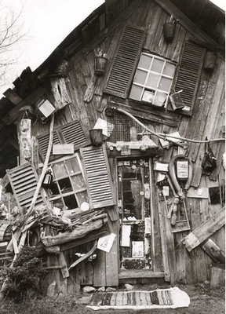

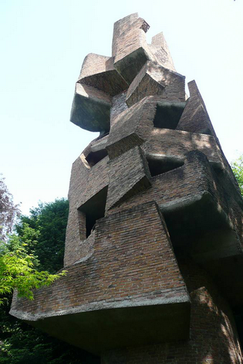
Anarchitecture, Richard Greaves André Bloc

Hunderwasser Gaudi

- A partir d'un des photogrammes de ChristmasTown et d'HalloweenTown, reconstituer le décor hors champ en prolongeant l'image. Les élèves devront respecter les caractéristiques architecturales listées auparavant.

- Arts visuels : les monstres

- Lister les caractéristiques physiques des monstres d’HalloweenTown : des parties de corps surdimensionnées ou sous dimensionnées, des couleurs étranges, les aspects de la peau, des associations de différentes parties de divers corps.

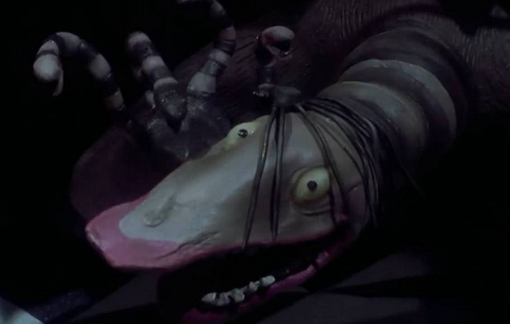
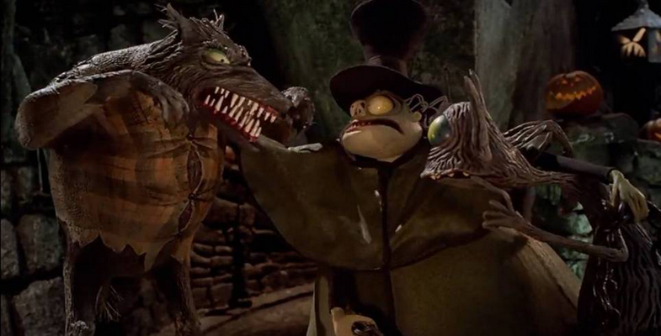
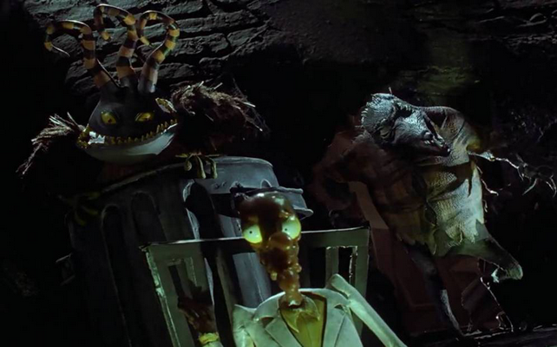

- Imaginer un monstre en utilisant différentes techniques (collage, peinture, objets de récupération,...).

Les fêtes
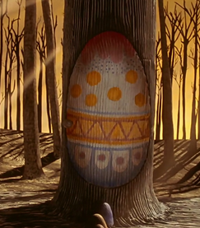
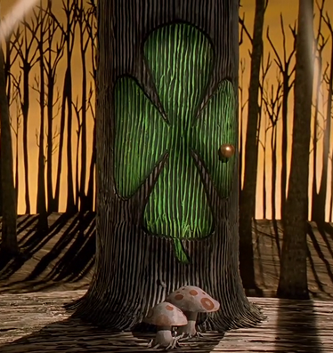
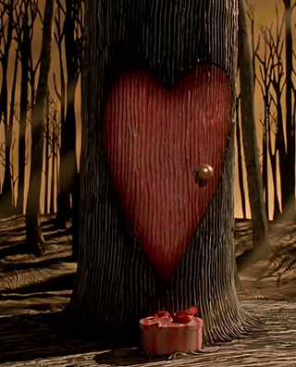
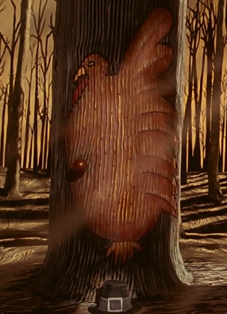
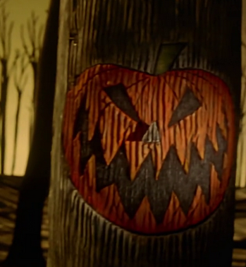
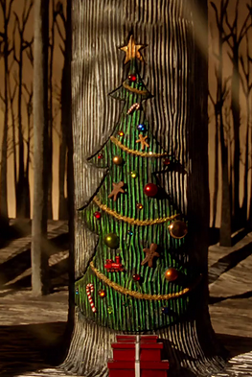
- Demander aux élèves ce que représente les dessins sur les troncs d'arbre. Il s'agit de portes permettant d'entrer dans le monde de la fête. Il y a le sapin de Noël, la dinde de Thanksgiving, l’œuf de Pâques, le cœur de la Saint Valentin et le trèfle de la Saint Patrick, C'est l'occasion de se pencher sur ces fêtes et d'en retrouver l'origine.

La peur

- Vocabulaire
Faire une recherche sur le champ lexical de la peur. Dans le film, les habitants félicitent Jack. Ils utilisent, par exemple : « effroyable, cauchemar, cauchemardesque, glacer le sang, donner la chair de poule, avoir le trouille, la frousse, monstrueux,... »

- En visionnant à nouveau le passage qui se trouve sur le lien suivant, faire la liste de toutes les peurs mises en avant.

http://www.youtube.com/watch?v=Asfnw7ZlZm8

- Arts visuels
Jack ne distribue que des cadeaux horribles, qui font peur. Imaginer un cadeau qui ferait peur.

